СОВЕТЫ И РЕКОМЕНДАЦИИ
ПО ВОСПИТАНИЮ И РАЗВИТИЮ ДЕТЕЙ С НАРУШЕНИЯМИ ЗРЕНИЯ
Практические рекомендации для родителей и педагогов

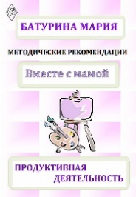 | Батурина Мария. Продуктивная деятельность [Текст] : методические рекомендации [для родителей] / Батурина Мария; НМООИ "Ассоциация "Интеграция". – Новосибирск, 2017. – 28 с. : цв. Ил. – (Вместе с мамой)
 | Развитие сенсорной системы ребенка [Текст] : методические рекомендации для родителей / НМООИ "Ассоциация "Интеграция". – Новосибирск, 2017. – 40 с. : цв. ил. ; 21 см. . – (Вместе с мамой)
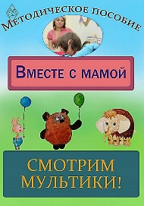 | Смотрим мультики! [Текст] : методические рекомендации для родителей / НМООИ "Ассоциация "Интеграция". – Новосибирск, 2017. – 24 с. : цв. ил.. – (Вместе с мамой)
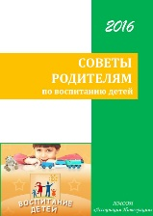 | Советы родителям по воспитанию детей [Текст] : [методические рекомендации для родителей] / НМООИ "Ассоциация "Интеграция". – Новосибирск, 2017. – 23 с. : цв. ил.
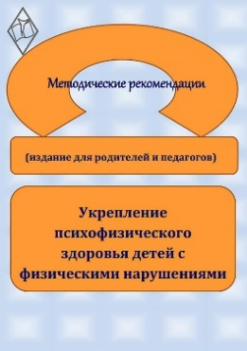 | Укрепление психофизического здоровья детей с физическими нарушениями [Текст] : методические рекомендации : (издание для родителей и педагогов) / НМООИ "Ассоциация "Интеграция". – Новосибирск, 2017. – 18 с. : цв. ил.
 | Учимся одеваться самостоятельно [Текст] : методические рекомендации [для родителей] / НМООИ "Ассоциация "Интеграция". – Новосибирск, 2017. – 20 с. : цв. ил. – (Вместе с мамой)
 | Учимся разговаривать [Текст] : методические рекомендации для родителей / НМООИ "Ассоциация "Интеграция". – Новосибирск, 2017. – 36 с. : цв. ил. – (Вместе с мамой)
 | Учимся соблюдать личную гигиену [Текст] : методические рекомендации [для родителей] / НМООИ "Ассоциация "Интеграция". – Новосибирск, 2017. – 20 с. : цв. ил. – (Вместе с мамой)

